

**Budapesti Gépészeti SZC  
Eötvös Loránd Technikum**

Műszaki informatikus  
54 481 05

Szűcs Erik Dániel

2024

**Záródolgozat**

**Füstérzékelő**

**Szűcs Erik Dániel**

**Budapest**

**2024**



**Budapesti Gépészeti SZC**

**Eötvös Loránd  
Technikum**

**Műszaki informatikus  
54 481 05**

**Készítette Konzulens**

**Szűcs Erik Dániel Molnár József**

# Konzulensi Nyilatkozat helye

# TANULÓI NYILATKOZAT

Alulírott …………………………… műszaki informatikus tanuló kijelentem, hogy ezt a záró dolgozatot meg nem engedett segítség nélkül, saját magam készítettem csak a megadott forrásokat (szakirodalom, eszközök stb.) használtam fel. Minden olyan részt, melyet szó szerint vagy azonos értelemben, de átfogalmazva más forrásból átvettem, egyértelműen, a forrás megadásával megjelöltem.

Hozzájárulok, hogy a jelen munkám alapadatait (szerző (k), cím, magyar nyelvű tartalmi kivonat, készítés éve, konzulens (ek) neve) a BGéSZC Eötvös Loránd Technikum nyilvános hozzáférésű elektronikus formában, a munka teljes szövegét pedig az iskola belső hálózatán keresztül (vagy hitelesített felhasználó számára) közzétegye. Kijelentem, hogy a benyújtott munka és annak elektronikus verziója megegyezik.

Kelt: Budapest, 2024 április 17.

……………………………..

[Név]

Tartalomjegyzék

Konzulensi Nyilatkozat helye 5

TANULÓI NYILATKOZAT 6

Bevezetés 8

* Köszönetnyilvánítás 8

Választott téma indoklása 9

Téma kifejtése 10

* Fejlesztői környezett alkalmazásai 10
* A záró dolgozatban használt eszközök 10

rendszer bemutatása 12

* A weboldal felépítése, és funkciói 12
* Fejlesztői környezett alkalmazásai 12
* Az Arduino program szerkezete, és működése 12
* A modell szerkezet 12
* Segéd oldalak 12

Saját vélemény 13

Összefoglalás 14

Irodalomjegyzék 15

|  |
| --- |
| DOKUMENTÁCIÓ |

|  |
| --- |
| Bevezetés |

A dolgok internete (IoT), vagyis a dolgok internete terminus olyan elektronikai eszközöket, esetleg magas intelligenciájú eszközöket takar, amik képesek érzékelni, továbbá lényeges információkat továbbítani az internetes hálózaton keresztül más eszközök részére, hogy kommunikáljanak, esetleg feldolgozzák ezeket az adatokat adott célokra. Ezek az magas intelligenciájú eszközök bírnak beépített szenzorokkal, esetleg érzékelőkkel, amik segítségével adatokat gyűjtenek. Az IoT egy olyan technológia, mely folyamatosan terjed a modern világban, ezen kívül újabb lehetőségeket kínál az életünk megkönnyítésére, valamint az online tér kiterjesztésére. Ilyen eszközök közé tartoznak példának okáért az okosórák, okosriasztók, okosfüggönyök, okosfűtésvezérlők, az általam vizsgált téma, az okos füstérzékelők, ezen kívül számos más magas intelligenciájú eszköz.

Az IoT jelentőségét tovább növeli az általa kínált mindenre kiterjedő alkalmazások palettája, amik megkönnyítik, valamint hatékonyabbá teszik mindennapi tevékenységeinket. Az okos otthonokban például az IoT támogatásával az eszközök egymással való kommunikációja lehetővé teszi, hogy távolról is vezérelhessük otthonunkat, például távolról bekapcsolhatjuk a fűtést, esetleg megfigyelhetjük a ház biztonságát. Ezzel együtt a gazdaságban is nagy szerepet kap, javítja a termelés és az üzemeltetés hatékonyságát.

|  |
| --- |
| Köszönetnyilvánítás |

Szeretném megköszönni osztálytársamnak és egyben csapatársamnak **Vadász Dávidnak** munkásságát és a projectben való aktív részvételét. A sok segítségét, és a kreativitását.

Szeretném külön kiemelni **Molnár József** tanárurat mint a záródolgozat konzulensét a projektben való segítségnyújtásért, véleménynyilvánításért és ellenőrzését.

Illetve Szénásy Zsolt tanár úrnak a 3d modell kivitelezése segítségét.

|  |
| --- |
| DOKUMENTÁCIÓ – 1. fejezet |

|  |
| --- |
| Választott téma indoklása |

A téma kiválasztása leginkább az motivált, hogy szeretek az informatikával foglalkozni. Leginkább a programozási területen és a modellezés terén. És ezzel a projecttel szereztem sok új tapasztalatot, hogy hogyan készülnek ezek az okos eszközök. Meg mindig is érdekelt, hogyan tudom a környezetemet fejleszteni, és összekötni őket.

Az informatikában szeretek tevékenykedni, van egy pár másik projektem is, ami a közösségi médiában is meg található. Ezek játék kiegészítők, amik a játékhoz adnak pályákat. amiket javarészt én modelleztem le, és a pályát is raktam össze. A pálya lényegét tekintve az M3-as metró vonalat próbálom meg valósítani, és annak is a retró változatát a felújítás előtti korszakából. És ennek köszönhetem a modellezési képességeimet, amit a jövőben is tervezek tovább fejleszteni, és hasznosítani.

A programozás szempontjából, már hetedikes korosztályban kezdett érdekelni, meg láttam benne, hogy mennyi problémát le lehet tudni egy-egy programmal, és én szeretek foglalkozni ezekkel a probléma megoldási körökkel. És a végén látni, hogy mit sikerült alkotnom. A kiválasztott projektemhez is így állok, sok ötletem van még hozzá hogy hogyan is tudom tovább fejleszteni, de az idő szűkültével azokra már nincs kapacitásunk.

Érdeklődési körömbe még beletartozik a webmunkák meg ismerése és kezelése is, és ezért is választottam ezt a projektet mert, ehhez egy elég komoly weboldal felület kell, ami adatokat funkciókat is meg jelenít. A weboldalas részhez leginkább az adatbázis műveletek, adat kezelések és űrlap készítésé érdekelt, hogy hogyan is lehet kivitelezni.  
Hasonló weboldalakkal foglalkoztam már, egy ismerősömnek a weboldalát karbantartom és frissítem az aktuális adatokat, de a laravel keretrendszerrel is öröm volt meg ismerkedni, hogy miket lehet létrehozni benne, és az előnyiről és hátrányairól.

Az eszközök megválogatása is érdekelt, hogy az iskolai eszközökből mit tudok összerakni, ami egy fontos problémakört is fedhet le. Leginkább az épület biztonsága érdekeben lenne ez a rendszer ki találva, hogy a veszélyes helyzeteket el lehessen kerülni, itt arra gondolok, ha tűz ütik, vagy a levlevegőszennyezettségintje már káros az egészségre a teremben.  
Ezek mellet a dohányzó diákok ki szűrésére is lehet használni.

|  |
| --- |
| DOKUMENTÁCIÓ – 2. fejezet |

|  |
| --- |
| Téma kifejtése |

A füst érzékelő ötletét előszőr a konzulens tanárunk adta, mint javaslat, és több potenciált találtunk benne, mint az előző témaötlet.

|  |
| --- |
| Fejlesztői környezett alkalmazásai |

A záródolgozat készítéséhez több alkalmazást, program, keretrendszereket és könyvtár struktúrát is alkalmaztunk a projektünk meg valósításához.

A webes megjelenéshez használtuk a **Visual Studio Code** programot. Az arduinos eszközök fejlesztéséhez az **Arduino IDE** programot használtuk. A weboldalhoz még egy adatbázist is kötöttünk, ami az **XAMPP** programban tároltuk. Illetve a külső fizikai modellhez a **SolidWorks** programot alkalmaztuk.

|  |
| --- |
| A záró dolgozatban használt eszközök |

A webes felület kialakításához az ingyenes **Laravel** keretrendszerre támaszkodtunk, mely lehetővé teszi PHP alapú webszerverek fejlesztését. Az alkalmazás elkészítéséhez szükség volt a **Composer** nevű PHP függőség kezelő telepítésére, mely szintén ingyenesen elérhető. A webfejlesztés során a Microsoft által kifejlesztett **Visual Studio Code** 1.87.0-ás verzióját használtam, ahol a Composer, továbbá a Laravel telepítése egyszerűen elvégezhető volt a terminálban kiadott composer **composer** global require laravel/installer parancs segítségével. Ezzel együtt a programban telepítésre kerültek a **Laravel Blade Snippets**, ezen kívül a **Laravel Snippets** kiegészítők is, amik könnyebbé tették a kódolást a szintaxisok, valamint prefixek kiemelésével. A **Thunder Client** kiegészítő segítségével alternatíva nyílt az API-on keresztüli adatfeltöltés tesztelésére.

Az okoseszköz fejlesztése során az **Arduino IDEzen 2.3.2-**es verzióját használtuk, melyben az **esp8266**-os board kezelőt is telepíteni kellet, ami lehetővé tette a WiFi modulra való kódírást. Emellett telepítve volt az **Adafruit Unified Sensor** is.

**DHT sensor library** neveztü könyvtár, melyek szükségesek voltak a szenzorokhoz való kód készítéséhez. Ezáltal pedig adatokat kaphatunk vissza.

A füstérzékelő modelljének megtervezéséhez a **SolidWorks 2023** volt alkalmazva, a modell az iskolában lett kinyomtatva egy 3D nyomtatóval. Amit magam terveztem meg, és az eszközök pontos mértetett tekintve készítettem el a modellem.

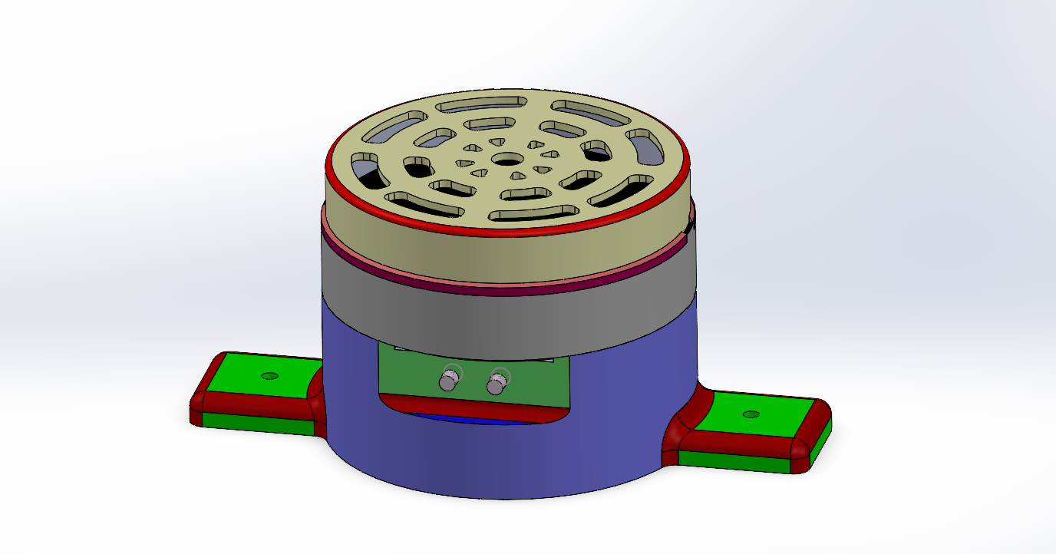

A webszerver, ezen kívül adatbázis kezeléshez az **XAMPP Control Panel v3.3.0**-as változata volt használva. Amivel tudtuk az adatbázisunkat kezelni

A rendszerbe beépített eszközök:

* 1db ESP8266 Wemos - NodeMCU 1.0 (ESP-12E modul)
* USB-C kábel
* 1db MQ-135 Gas Sensor
* 1db DHT11 Temperature & Humidity Sensor
* 2db Arduino LED
* 1db 3kΩ, és 1db 2kΩ ellenállás
* Vezetékek
* Egyedi, a technikum által nyomtatott 3D modell

|  |
| --- |
| DOKUMENTÁCIÓ – 3. fejezet |

|  |
| --- |
| rendszer bemutatása |

|  |
| --- |
| A weboldal felépítése, és funkciói |

|  |
| --- |
| Fejlesztői környezett alkalmazásai |

|  |
| --- |
| Az Arduino program szerkezete, és működése |

|  |
| --- |
| A modell szerkezet |

|  |
| --- |
| Segéd oldalak |

|  |
| --- |
| DOKUMENTÁCIÓ – 4. fejezet |

|  |
| --- |
| Saját vélemény |

|  |
| --- |
| DOKUMENTÁCIÓ |

|  |
| --- |
| Összefoglalás |

|  |
| --- |
| DOKUMENTÁCIÓ |

|  |
| --- |
| Irodalomjegyzék |

A záródolgozatomban használt források:

* <https://laravel.com/>
* <https://getcomposer.org/>
* <https://www.arduino.cc/>
* <https://www.circuit-diagram.org/>
* <https://www.apachefriends.org/hu/index.html>
* <https://www.infojegyzet.hu/webszerkesztes/zarodolgozatmintak/>
* <https://www.w3schools.com/>
* <https://getbootstrap.com/>
* <https://stackoverflow.com/>
* <https://github.com/>
* <https://www.solidworks.com/>
* <https://color.adobe.com/create/image>
* <https://hu.wikipedia.org/wiki/Kezd%C5%91lap>